**探索时报**

本期第007期 2019/2/3 主编 泥鳅  
所有文章仅代表作者立场，不代表本报立场

**新C重新开放**

19年1月31日，约翰在探索制作者群内突然宣布，CIV2要重启，并且在两天后的2月2日发布了新版的CIV2。对约翰来讲，这个速度已经堪比光速了。虽然并没有任何游戏内容更新，但是可以玩不就好了吗？

至于为何约翰突然要更新CIV2？笔者相信并不是一时兴起，而是约翰申请大学面试需要。不过也有人提出了其他的猜想。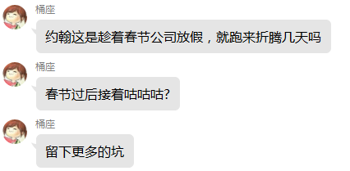

*图1 猜想*

**新C改版**

在将服务器修好，可以玩之后。约翰还画了许多大饼，比如将野外的作用提升，降低领地的作用，在这些修好之后，进行回档等。不过也只是饼，笔者觉得并不能实现的……